Использование в образовательном процессе
интерактивной творческой среды ПервоЛого

автор: учитель ГБОУ СОШ №1055 Мореходова Н.В.

Перемены в жизни современной школы требуют от учителя умения придать учебно-воспитательному процессу развивающий характер, активизировать познавательную деятельность учащихся.
Внедрение информационных технологий в образовательный процесс это первостепенная задача сегодняшнего дня. Использование компьютеров и мультимедийных программ и устройств позволяет кардинально изменить процесс обучения.
Я рассматриваю Лого как некое пересечение: изучение детьми собственно компьютерной науки и техники и поиск более плодотворных личностных подходов к самостоятельному учению посредством разработки проектов и проведения открытых исследований.
Курсы информатики и информационных и коммуникационных технологий , вводящие ребенка в новое информационное общество, становится сегодня неотъемлемой частью школьного образования; знания о компьютерах, умение работать на них делают детей более подготовленными к современной жизни.
Формирование культуры информационной деятельности рассматривается как важнейшая составная часть культуры человека. Занятия программированием на любом языке развивают формально-логическое мышление.
ПервоЛого это часть программы Лого, разработаная специально для дошкольников и младших школьников. Она представляет собой компьютерный альбом, в котором, в отличие от бумажного, ребенок может не только рисовать, писать и решать задачки, но и создавать мультфильмы и другие проекты на любые – как школьные, так и "личные" темы. ПервоЛого – это открытая творческая среда, в которой ребенок получает возможность создавать достаточно сложные проекты, даже еще не умея читать и считать.
А учителю ПервоЛого позволяет в полном объеме реализовать применение современных информационных и коммуникационных технологий(ИКТ) в рамках занятий по обучению грамоте и развитию речи, математике, навыков общения и творческих способностей детей.
Программа включает в себя возможности текстового, графического и музыкального редакторов и построена так, что в ней отсутствует возможность совершить синтаксическую ошибку при программировании.
Отличительной особенностью ПервоЛого является реализация визуального программирования, когда команды языка представлены в виде картинок, щелкая по которым в требуемой последовательности, учащийся создает свои программы.
Таким образом, ученики получают мощный инструмент для создания собственных проектов, в том числе мультимедийных презентаций на любую тему Возможности применения компьютерной среды ПервоЛого очень велики:
- дидактический материал к урокам для фронтальной и индивидуальной работы,
- работа за ПК на уроках информатики,
- проектная деятельность.
ПервоЛого позволяет совершенно в новом ракурсе взглянуть на преподавание различных предметов. Многие задания, созданные на уроках информатики с помощью программы ПервоЛого позволяют активно использовать компьютерное оборудование по новым Федеральным Государственным Образовательным Стандартам (ФГОС) и на других предметных линиях, таких как математика, русский язык, чтение, окружающий мир.
Прослушав курсы “ИКТ-компетентность учителя”, я по-новому переосмыслила те возможности, которые дают нам технические средства обучения в учебном процессе. Воодушевившись, я готова была немедленно апробировать полученные знания на практике, но, как и у многих моих коллег, у меня возникли опасения: а смогут ли мои первоклассники, многие из которых не умеют ни читать, ни считать, освоить информационные технологии в обучении, смогут ли овладеть навыками работы с компьютером? А уж о возможности создания ими собственных мини-проектов я даже не думала.
Наиболее успешной, на мой взгляд, у меня на уроках была реализована задача знакомства с программой «Перволого». Именно с этой программы я начала знакомство детей с техникой Apple MacBookPro, и первых же занятий увидела, что дети ею успешно овладевают, а главное - им нравится работать в этой программе.
На своих уроках я часто применяю мультимедийные презентации и пособия, созданными учениками моего класса.
Неоценимую помощь оказывает ПервоЛого в работе над задачей. На уроках математики при помощи компьютера и среды Лого можно решить проблему дефицита подвижной наглядности. С помощью ПервоЛого можно составить целый электронный Лого-задачник.
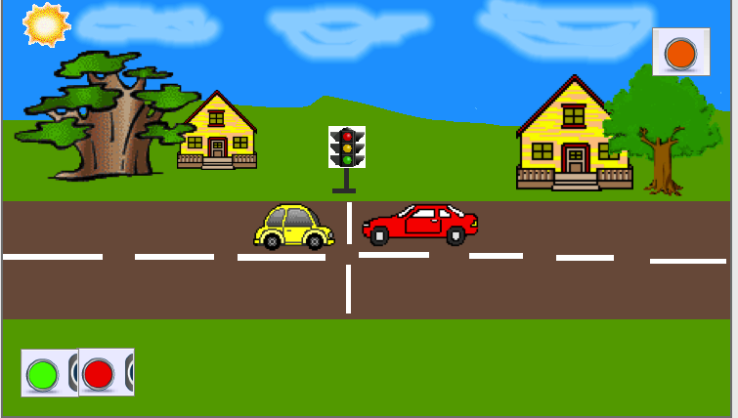
Дети под руководством учителя на экране монитора сравнивают способом наложения геометрические фигуры, измеряют длины отрезков с помощью подвижной линейки, анализируют взаимоотношения множеств.
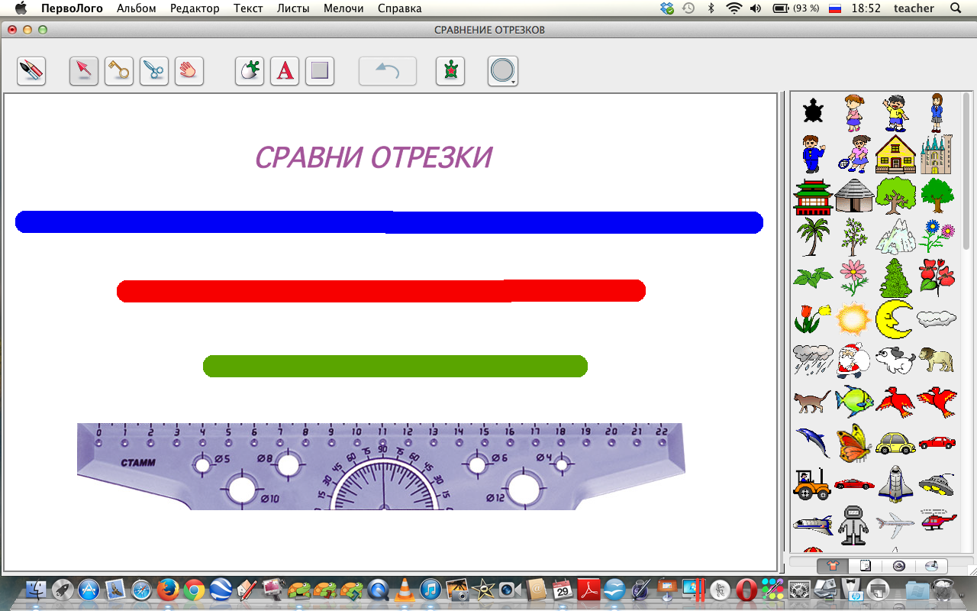
Все фигурки в задачках подвижные, учащиеся имеют возможность разложить их по заданию, сгруппировать или скопировать нужное количество, затем составить пример, то есть записать решение задачи.
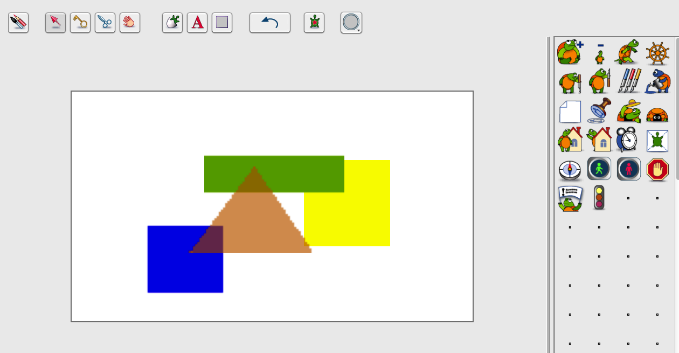
При помощи инструментов для печати ученики вписывают решение и ответ задачи.
На уроке может быстро организовать самопроверку.
Сколько труда должен затратить учитель, изготавливая для класса такие индивидуальные карточки? Как сделать их эстетичными и многообразными? Как приложить к ним счётный материал? Среда ПервоЛого решает эти вопросы в течение получаса.
Ещё один вариант использования ПервоЛого на уроках математики - тема «Состав числа». Это подвижные дидактические игры «Засели числовой домик», «Укрась ёлочку» и др. Числа на экране подвижны, и их можно копировать в окна дома. Таким образом, решаются две задачи: учащиеся усваивают состав чисел и учатся копировать. За счёт многократного повторения операции ученики запоминают цепочку действий для выполнения копирования.
На уроках чтения среда Лого прекрасно помогает в работе с произведением. К любому тексту можно создать альбом Лого с иллюстрациями. Каждый герой будет подвижен, его можно показывать или выбирать из нескольких в нужный момент урока. Детям очень нравится создавать иллюстрации к литературным произведениям в программе ПервоЛого.
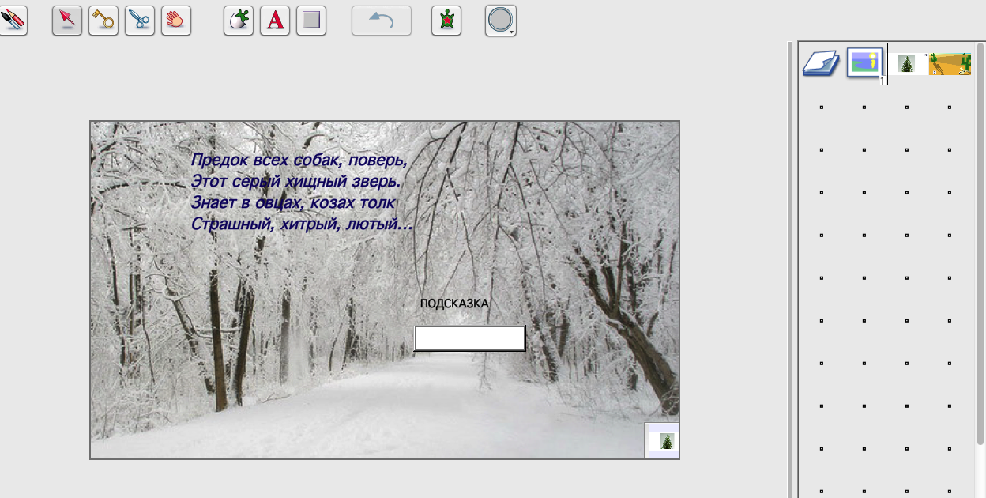
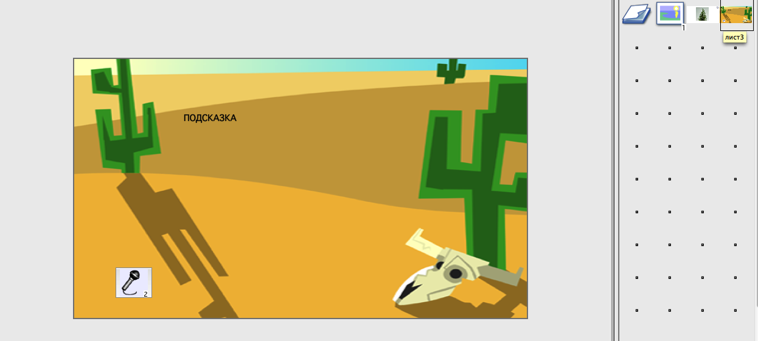
Так при изучении русского народного творчества детьми были изготовлены целый альбомы с загадками, пословицами и поговорками, используя не только возможности рисования, но и записывали с помощью микрофона эти произведения.
ПервоЛого незаменима на уроках обучения грамоте. Дети могли не только знакомиться с буквами в учебнике, но и делать проекты «Моя любимая буква», «Рисуем азбуку».
На уроках русского языка я использую имеющиеся готовые задания ПервоЛого. Они позволяют организовать как фронтальную, так и индивидуальную работу. Работая на тренажёрах, ученики приобретают навыки грамотного письма. На экране можно быстро выполнить преобразования в деформированном тексте, превратив разрозненные предложения в связный текст.

1 класс 2 класс
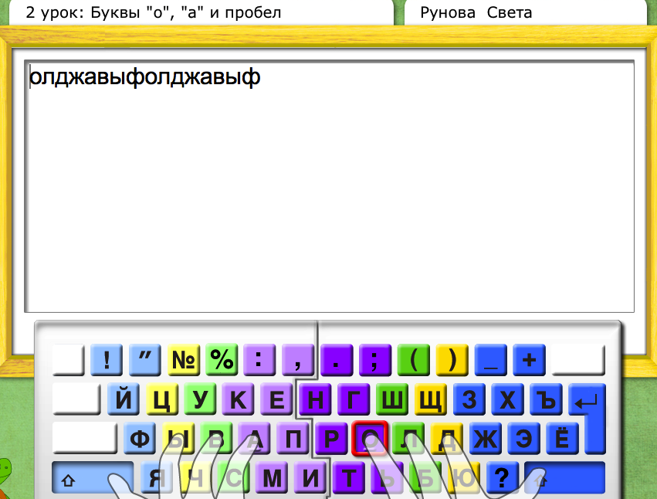
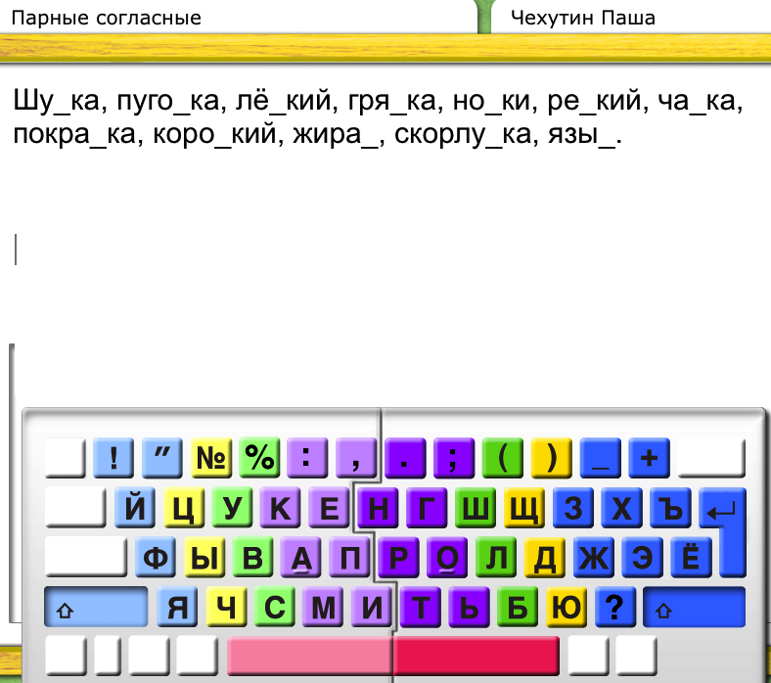
Одновременно ученики учатся работать с клавиатурой компьютера.
Возможности данной программы позволяют организовать проектную деятельность учащихся, например, по созданию собственного мультфильма /работа может быть как индивидуальной, так и групповой.
На уроках окружающего мира, изучая животных и готовя свои сообщения, ребята
дополняли работы картинками и фотографиями, сделанными во время экскурсии или используя возможности интернета. Так группа учеников приготовила работу «Дикие животные» и показала её на уроке окружающего мира.
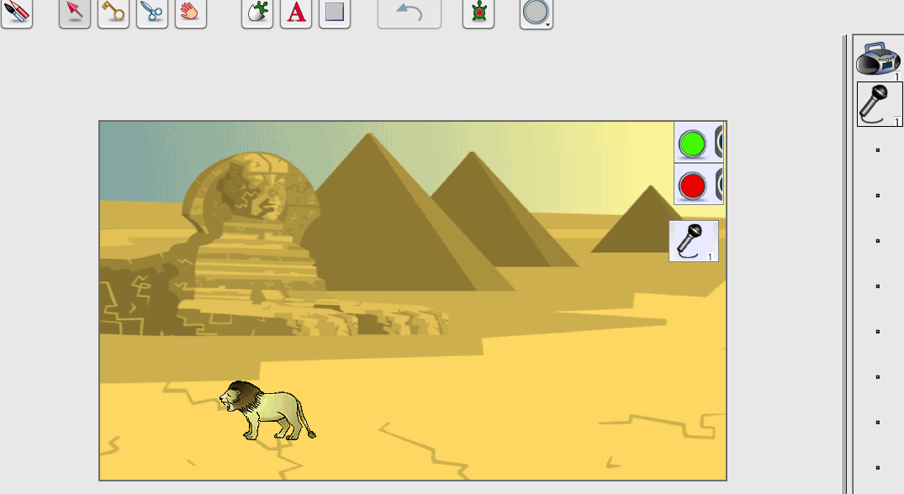
Компьютер является и мощнейшим стимулом для творчества детей, экран притягивает внимание, которого мы порой не можем добиться при фронтальной работе с классом. Им доставляет огромное удовольствие не только пользоваться готовыми головоломками и конструкторами, но создавать их самим.

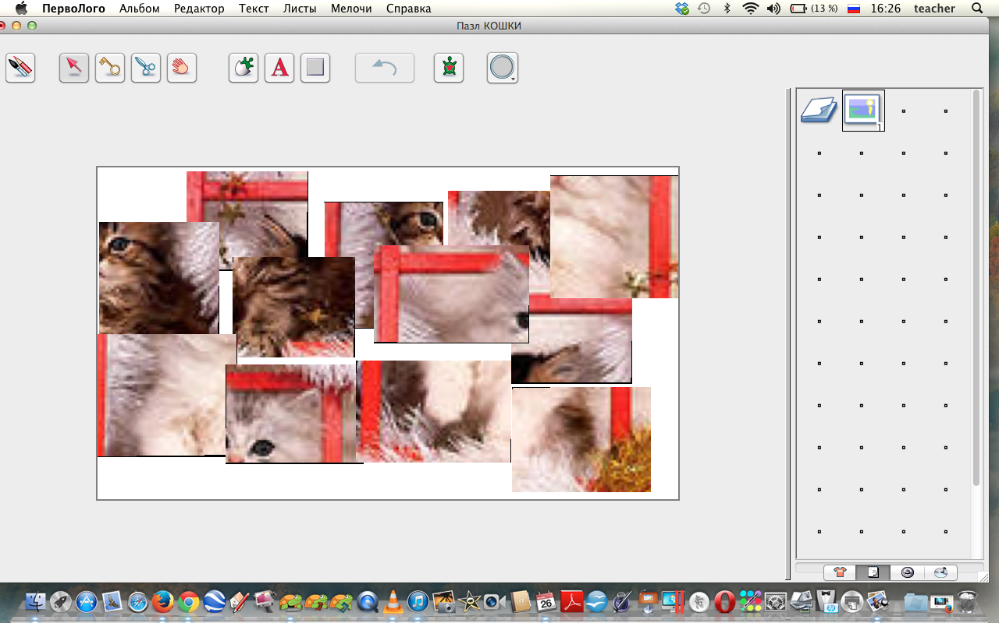

Для стимулирования учеников в течение урока я использую «наборное полотно с подарками» так же изготовленное в ПервоЛого. При выполнении учеником задания место черепашки занимает любой выбранный мной символ.
Данный программный продукт я использую на любом этапе урока: при объяснении нового материала, закреплении, повторении, контроле, а так же на внеклассных занятиях, в группе продлённого дня и др. Ребёнок становится ищущим, творческим, настойчивым и трудолюбивым.
Таким образом, применение творческой среды ПервоЛого в образовательном процессе позволяет
научить ребенка логическому мышлению, учит его мыслить самостоятельно, повышает его интерес к образованию, и в конечном итоге решает одну из важных задач обучения – повышение уровня знаний.

